Slovenská Technická Univerzita – Fakulta elektrotechniky a informatiky, Ilkovičova 3, 812 19 Bratislava

Ostgrovný paralelný genetický algoritmus
Umelá inteligencia 2, zadanie č. 2

Autor: | Matúš Nebus
Dátum vypracovania: | 29.9.2026
Ročník štúdia: | 1. Ing.
Študijný program: | Robotika a kybernetika

Zadanie:
Naprogramujte ostrovný paralelný genetický algoritmus pre hľadanie globálneho minima Eggholder funkcie 10 premenných. Architektúru PGA si zvoľte. Do spoločného obrázku zobrazte grafy priebehu fitnes zvolených ostrovov (rôznymi farbami) a tiež ich porovnajte s priebehom jednoduchého (jednopopulačného) GA (SGA) s rovnakým počtom jedincov, ako je jedincov v celom PGA (vo všetkých jeho ostrovoch). Takýto experiment (porovnanie PGA/SGA) zbehnite 5x. Do posledného obrázku zobrazte priebeh evolúcie priemeru všetkých behov, čiže každý graf je priemer príslušných 5 behov PGA/GA.

Vypracovanie:
Najskôr som použil takúto štruktúru troch ostrovov z prednášky, s takýmito nastaveniami:
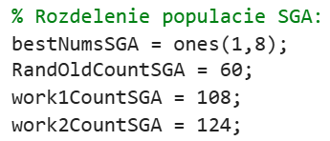
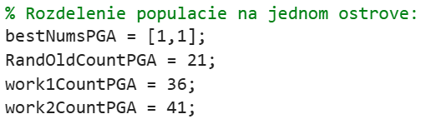
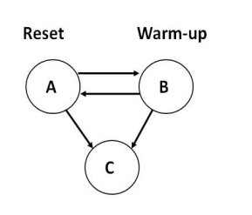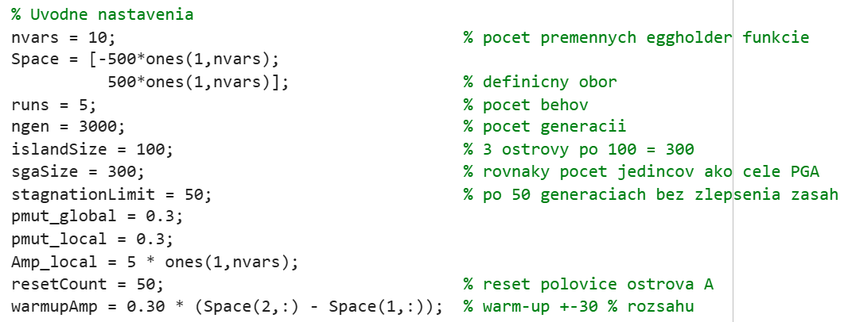
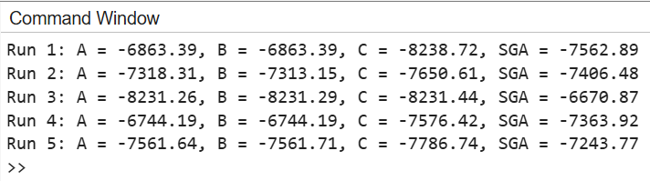
Výsledky prvej štruktúry:
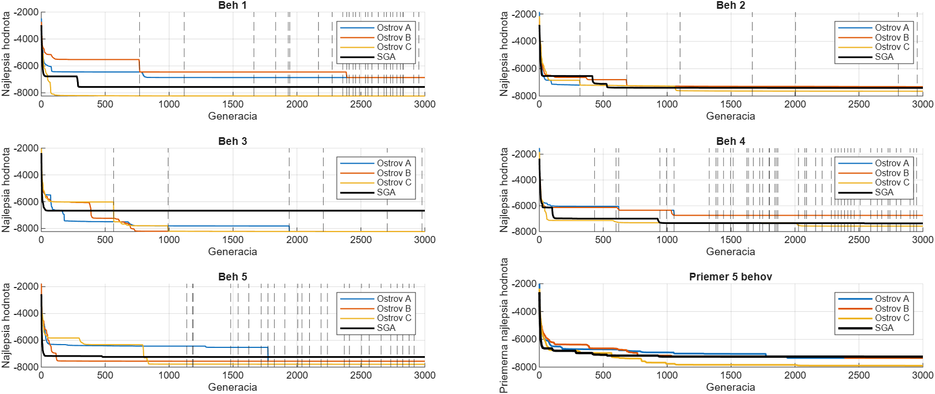

Ako druhú topológiu som z prednášky vyskúšal takúto:
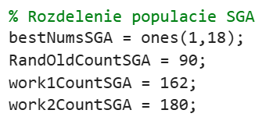
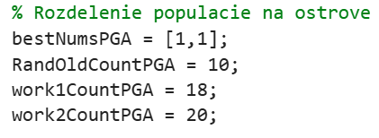
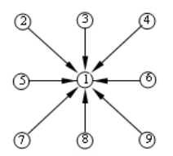
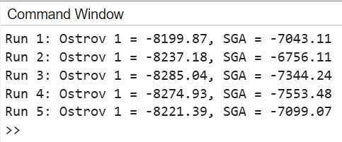
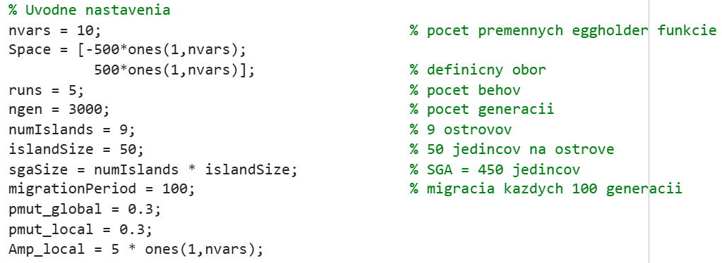
Výsledky druhej štruktúry:
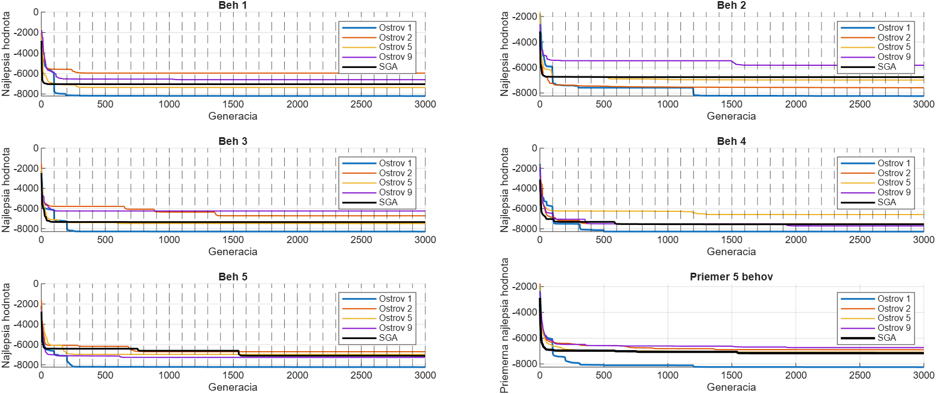

Tabuľky, ktoré som doplnil dodatočne, ked som zistil, že máme z nejakého dôvodu dve zadania:
Pre prvú štruktúru:
Algoritmus | Priemer najlepšej fitness | Smerodajná odchýlka
PGA - ostrov C | -7896,79 | 317,91
SGA | -7249,59 | 343,07

Pre druhú štruktúru:
Algoritmus | Priemer najlepšej fitness | Smerodajná odchýlka
PGA – Ostrov 1 | -8243,68 | 35,87
SGA | -7159,20 | 303,84

